Бумажная мозаика
Что такое мозаика? Мозаика - это изображение знакомых предметов, узоров, орнаментов, персонажей сказок отдельными мелкими частицами, разными по величине, форме и цвету.
А сейчас я расскажу вам о мозаике в широком смысле.
Мозаика является одним из важных видов монументально-декоративного искусства. Монументально-декоративное искусство - это многообразие художественных произведений, создающихся для украшений зданий, стен, фонтанов, ваз, остановок и другое.
Художники-мозаичники выкладывают узор, рисунок, орнамент из твёрдых материалов: цветной керамической плитки, цветных стёкол, цветного пластмасса, цветных камней, кирпичей, гальки и др. Это очень кропотливый труд. Мозаичные работы требуют большой точности, аккуратности, внимания, усидчивости. Маленькие кусочки разной величины, формы и цвета подбираются, подгоняют друг к другу, закрепляются и когда всё зто высыхает, отшлифовываются. Закрепляются они цементным раствором, мастикой и воском.
Как выполнить бумажную мозаику?
Шаг 1. Нарисуйте контур предмета или распечатайте готовые шаблоны.
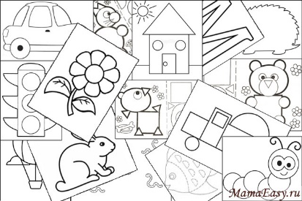

Шаг 2. Приготовьте бумагу нужных цветов. Аккуратно разрежьте её на кусочки (они могут быть любой формы и любого размера).
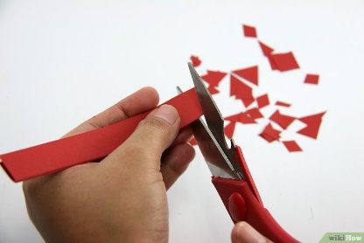

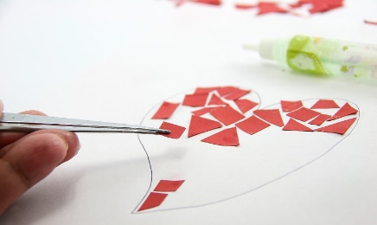
Шаг 3. Приклейте вырезанные кусочки бумаги на нарисованные изображения на листе. Оставьте небольшой промежуток между каждым вырезанным кусочком, чтобы создать эффект мозаики. Они должны находиться достаточно близко друг от друга, некоторые могут даже пересекаться.

Шаг 4. Заполните промежутки кусочками бумаги другого оттенка.
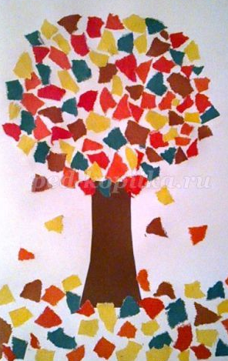

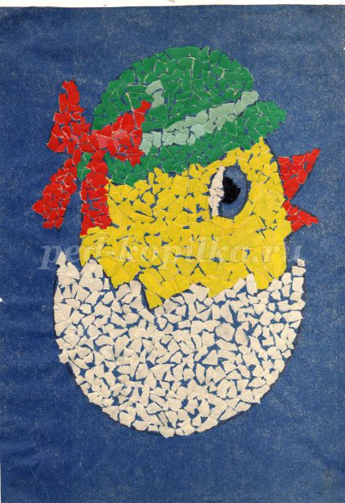
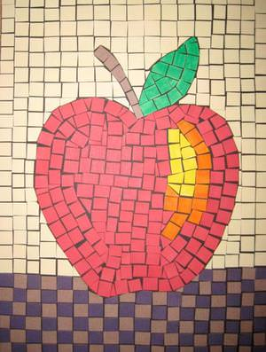

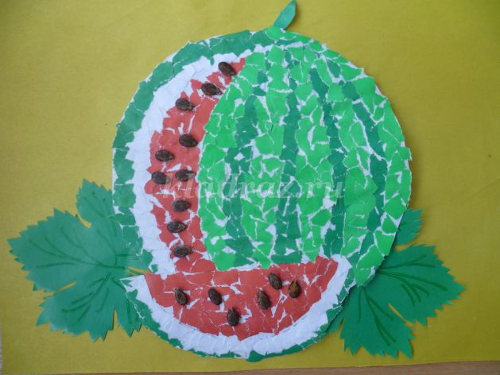

Шаблоны для аппликации

